Задание №1. Ответьте на вопросы
Тестирование

1. ЧАСТЬ ВНУТРЕННЕЙ СОННОЙ АРТЕРИИ - ЭТО:
1) головная;
2) пещеристая;
3) височная;
4) барабанная;

2. ВЕТВЬ ВНУТРЕННЕЙ СОННОЙ АРТЕРИИ В ЕЕ КАМЕНИСТОЙ ЧАСТИ - ЭТО:
1) глазная артерия;
2) сонно-барабанные артерии;
3) мозговые артерии;
4) решетчатые артерии;

3. ПЕРЕДНЯЯ СОЕДИНИТЕЛЬНАЯ АРТЕРИЯ СОЕДИНЯЕТ:
1) переднюю и среднюю мозговые артерии;
2) среднюю и заднюю мозговые артерии;
3) правую и левую передние мозговые артерии;
4) правую и левую внутренние сонные артерии;

4. ЧАСТЬ СРЕДНЕЙ МОЗГОВОЙ АРТЕРИИ - ЭТО:
1) пещеристая;
2) угловая;
3) островковая;
4) срединная;

5. ВЕТВЬ ГЛАЗНОЙ АРТЕРИИ - ЭТО:
1) угловая артерия;
2) краевая артерия;
3) дорзальная артерия носа;
4) передняя ворсинчатая артерия;

6. ВЕТВЬ ВНУТРЕННЕЙ СОННОЙ АРТЕРИИ В ЕЕ ПЕЩЕРИСТОЙ ЧАСТИ - ЭТО:
1) нижняя гипофизарная артерия;
2) верхняя гипофизарная артерия;
3) передняя менингеальная артерия;
4) передняя ворсинчатая артерия;

7. ЗАДНЯЯ СОЕДИНИТЕЛЬНАЯ АРТЕРИЯ СОЕДИНЯЕТ:
1) переднюю и среднюю мозговые артерии;
2) среднюю и заднюю мозговые артерии;
3) правую и левую передние мозговые артерии;
4) правую и левую внутренние сонные артерии;

8. ПЕРЕДНЯЯ МЕНИНГЕАЛЬНАЯ АРТЕРИЯ ЯВЛЯЕТСЯ ВЕТВЬЮ:
1) внутренней мозговой артерий;
2) глазной артерии;
3) передней мозговой артерии;
4) верхнечелюстной артерии;

9. ДОРЗАЛЬНАЯ АРТЕРИЯ НОСА ФОРМИРУЕТ МЕЖСИСТЕМНЫЙ АНАСТОМОЗ С:
1) угловой артерией;
2) подглазничной артерией;
3) надглазничной артерией;
4) передней решетчатой артерией;

10. ПЕРЕДНЯЯ ВОРСИНЧАТАЯ АРТЕРИЯ:
1) соединяет передние мозговые артерии;
2) участвует в кровоснабжении содержимого глазницы;
3) кровоснабжает твердую мозговую оболочку;
4) участвует в формировании сосудистых сплетений;

Закончите определение понятия
1. Круг Захарченко - это _______________________________________________________________________
2. Глазная артерия попадает в глазницу через ______________________________________________________
3. Ветви внутренней сонной артерии в шейном отделе ______________________________________________
4. Нижняя гипофизарная артерия отходит от _________________отдела_________________________артерии
5. Задняя менингеальная артерия отходит от ______________________________________________________
6. Отделы средней мозговой артерии_____________________________________________________________
7. Передняя мозговая артерия кровоснабжает ______________________________________________________
8. Передняя ворсинчатая артерия формирует_______________________________________________________
9. Межсистемный анастомоз (с примером) - это ___________________________________________________
10. Внутрисистемный анастомоз (с примером) - это ________________________________________________

Задание №2. Нарисуйте схему кровоснабжения полости носа

Задание №3. Нарисуйте схему иннервации и кровоснабжения стенок и содержимого барабанной полости (с указанием того, откуда отходят нервы и артерии)

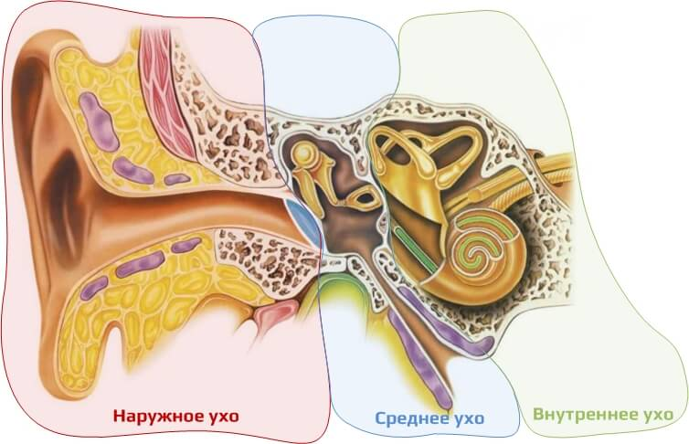

Задание №4. Приведите примеры трех межсистемных анастомозов
1
2
3

